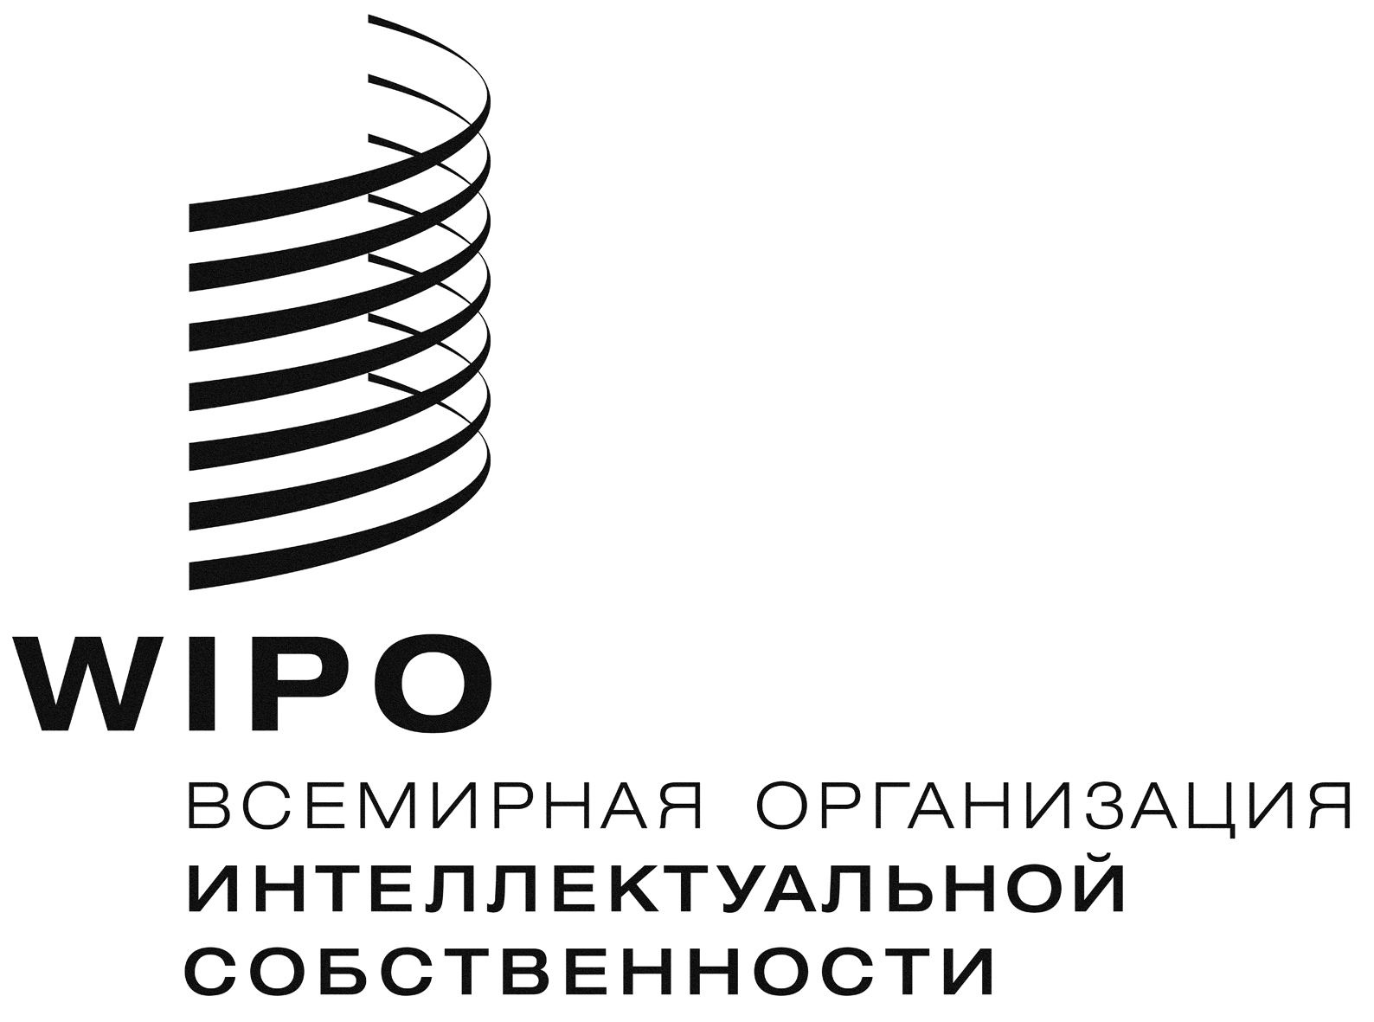 |  | R
оригинал: английский
дата: 7 февраля 2014 г.

Межправительственный комитет по интеллектуальной собственности, генетическим ресурсам, традиционным знаниям и фольклору

Двадцать шестая сессия
Женева, 3 - 7 февраля 2014 г.

решениЯ двадцать шестой сессии комитета

Приняты Комитетом

РЕШЕНИЕ ПО ПУНКТУ 2 ПОВЕСТКИ ДНЯ:
ВЫБОРЫ ДОЛЖНОСТНЫХ ЛИЦ
По предложению делегации Уругвая от имени Группы государств Латинской Америки и Карибского бассейна (ГРУЛАК), которое поддержала делегация Беларуси от имени Группы государств Центральной Азии, Кавказа и Восточной Европы (ГЦАКВЕ) и делегация Китая, Комитет на основании единодушного одобрения избрал своим Председателем Его Превосходительство посла Уэйна МакКука (Ямайка) на двухлетний период 2014-2015 гг. В качестве заместителей Председателя на тот же период по предложению делегации Японии от имени Группы B, которое поддержала делегация Чешской Республики от имени Группы государств Центральной Европы и Балтии (ГЦЕБ), Комитет избрал г-жу Александру Грациоли (Швейцария), по предложению делегации Кении от имени Африканской группы Комитет избрал г-жу Ахлем Сару Шарихи (Алжир) и по предложению делегации Бангладеш от имени Азиатско-Тихоокеанской группы Комитет избрал г-на Абдулкадира Джайлани (Индонезия).

РЕШЕНИЕ ПО ПУНКТУ 3 ПОВЕСТКИ ДНЯ:
ПРИНЯТИЕ ПОВЕСТКИ ДНЯ
Председатель представил проект повестки дня, распространенный в документе WIPO/GRTKF/IC/26/1 Prov. 4, для принятия, и повестка дня была принята.

РЕШЕНИЕ ПО ПУНКТУ 4 ПОВЕСТКИ ДНЯ:
ПРИНЯТИЕ ОТЧЕТА О ДВАДЦАТЬ ПЯТОЙ СЕССИИ
Председатель представил пересмотренный проект отчета о двадцать пятой сессии Комитета (WIPO/GRTKF/IC/25/8 Prov. 2) для принятия, и он был принят.

РЕШЕНИЕ ПО ПУНКТУ 5 ПОВЕСТКИ ДНЯ:
АККРЕДИТАЦИЯ НЕКОТОРЫХ ОРГАНИЗАЦИЙ
Комитет единодушно одобрил аккредитацию всех организаций, перечисленных в приложении к документу WIPO/GRTKF/IC/26/2, в качестве специальных наблюдателей, а именно: Community Resource and Development Center (CRDC); Cordillera Peoples Alliance (CPA); Dublin City University (DCU), School of Communications; Fiji Native and Tribal Congress (FNTC); Groupe d’Action pour le Développement Durable (GAD) (Action Group for Sustainable Development); Indian Education Foundation (IEF); Indigenous Information Network (IIN); International Potato Center (CIP); IPR Aware World; Nepal Thami Society; Nga Kaiawhina a Wai 262 (NKW262); Réseau National des Populations Autochtones du Congo (RENAPAC) (National Network of the Autochthonous Populations of Congo); SAMUSA; Uganda Pentecostal University, Grotius School of Law; University of Arizona, James E. Rogers College of Law.

РЕШЕНИЕ ПО ПУНКТУ 6 ПОВЕСТКИ ДНЯ:
УЧАСТИЕ КОРЕННЫХ И МЕСТНЫХ ОБЩИН
Комитет принял к сведению документы WIPO/GRTKF/IC/26/3, WIPO/GRTKF/IC/26/INF/4 и WIPO/GRTKF/IC/26/INF/6.
Комитет настоятельно рекомендовал и призвал членов Комитета и всех заинтересованных субъектов в государственном и частном секторах внести вклад в Добровольный фонд ВОИС для аккредитованных представителей местных и коренных общин.
Председатель предложил и Комитет единодушно избрал следующих восемь членов Консультативного комитета для работы в их личном качестве: г-жа Хема Брод, представитель, Nga Kaiawhina a Wai 262 (NKW262), Новая Зеландия; г-н Нельсон ДЕ ЛЕОН КАНТУЛЕ, представитель, Asociación Kunas unidos por Napguana/ Ассоциация «Объединенные куны за мать-Землю» (KUNA), Панама; г-жа Симара ХАУЭЛЛ, первый секретарь, Постоянное представительство Ямайки, Женева; г-н Назрул ИСЛАМ, посланник, Постоянное представительство Бангладеш, Женева; г-жа Эдвина ЛЬЮИС, помощник Директора, Секция международной политики и сотрудничества, Ведомство интеллектуальной собственности Австралии, Канберра, Австралия; г-н Мандиксоле МАТРУС, первый секретарь, Постоянное представительство Южно-Африканской Республики, Женева; г-н Арсен БОГАТЫРЕВ, атташе, Постоянное представительство Российской Федерации, Женева; г-жа Дженнифер ТАУЛИ КОРПУС, представитель, Фонд Тебтебба – Международный центр исследований и просвещения по вопросам политики в отношении коренных народов, Филиппины.

Председатель Комитета назначил г-жу Александру Грациоли, заместителя Председателя Комитета, выполнять функции Председателя Консультативного совета.

РЕШЕНИЕ ПО ПУНКТУ 7 ПОВЕСТКИ ДНЯ:
ГЕНЕТИЧЕСКИЕ РЕСУРСЫ

На основе документа WIPO/GRTKF/IC/26/4 Комитет подготовил «Сводный документ, касающийся интеллектуальной собственности и генетических ресурсов (Rev. 2)». Комитет постановил, что при закрытии сессии 7 февраля 2014 г. этот текст будет представлен сессии Генеральной Ассамблее ВОИС, которая состоится в сентябре 2014 г., с любыми согласованными поправками или изменениями, внесенными по сквозным вопросам на двадцать восьмой сессии Комитета, которая состоится в июле 2014 г., в соответствии с мандатом Комитета на 2014-2015 гг. и его программой работы на 2014 г., изложенными в документе WO/GA/43/22.

Комитет также принял к сведению документы WIPO/GRTKF/IC/26/5, WIPO/GRTKF/IC/26/6, WIPO/GRTKF/IC/26/INF/7, WIPO/GRTKF/IC/26/INF/8 и WIPO/GRTKF/IC/26/INF/9.

РЕШЕНИЕ ПО ПУНКТУ 9 ПОВЕСТКИ ДНЯ:
ЗАКРЫТИЕ СЕССИИ

Комитет принял свои решения по пунктам 2, 3, 4, 5, 6 и 7 повестки дня 7 февраля
2014 г. Он решил, что проект письменного отчета, содержащий согласованный текст этих решений и всех выступлений, произнесенных в Комитете, будет подготовлен и распространен до 3 марта 2014 г. Участникам Комитета будет предложено представить в письменном виде исправления к их выступлениям, включенным в проект отчета, прежде чем окончательный вариант проекта отчета будет распространен среди участников Комитета для принятия на двадцать седьмой сессии Комитета.

[Конец документа]

